Министерство науки и высшего образования Российской Федерации  
Пензенский государственный университет  
Кафедра вычислительная техника

**ОТЧЕТ**

по лабораторной работе №7

по дисциплине «Электротехника, электроника и схемотехника»

на тему «ИЗУЧЕНИЕ ПРИНЦИПОВ

РАБОТЫ И ИСПОЛЬЗОВАНИЯ СЧЁТЧИКОВ»

Выполнили студенты группы 22ВВП1

Беляев Д. И.

Сергунов М. Р.

Демин М. С.

Приняли:

Бычков А.С.

Семенов А.О.

Пенза 2024

**Название**

Изучение принципов работы и использования счётчиков

**Цель работы**

Изучить принципы работы и использования счётчиков

**Ход работы**

 

Схемы счётчиков с последовательным переносом

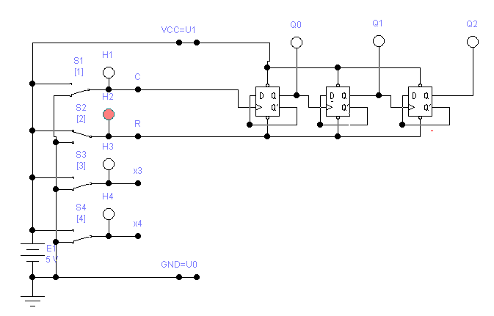

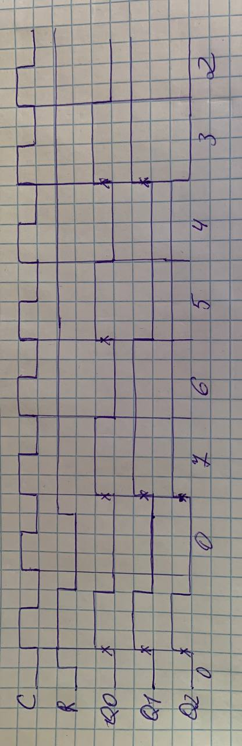

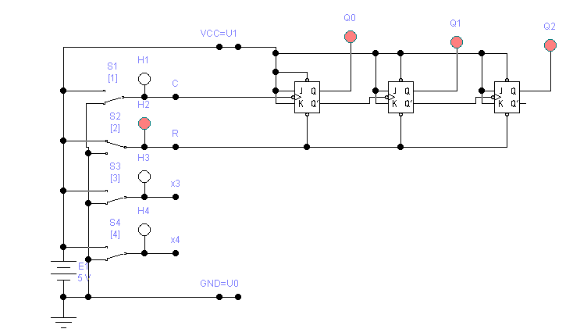

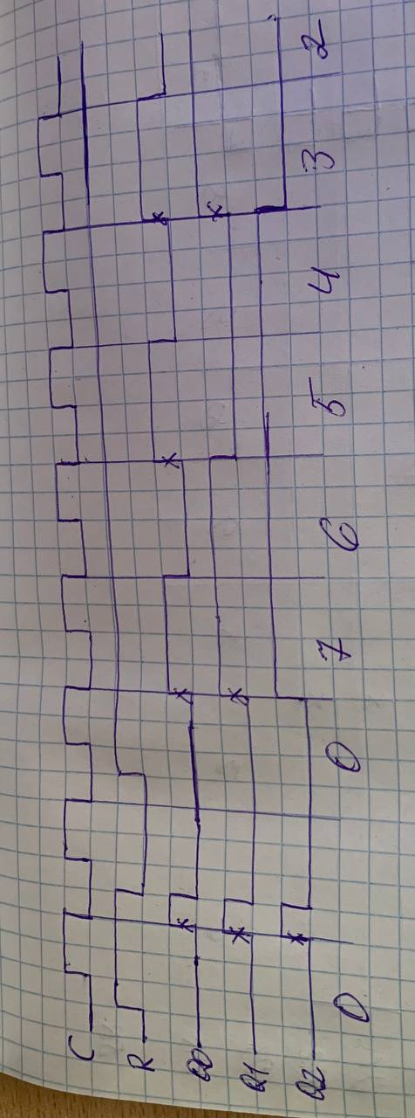

**Изучение микросхемы К155ИЕ7.**

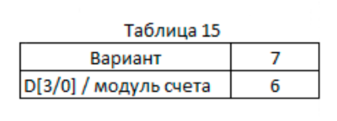

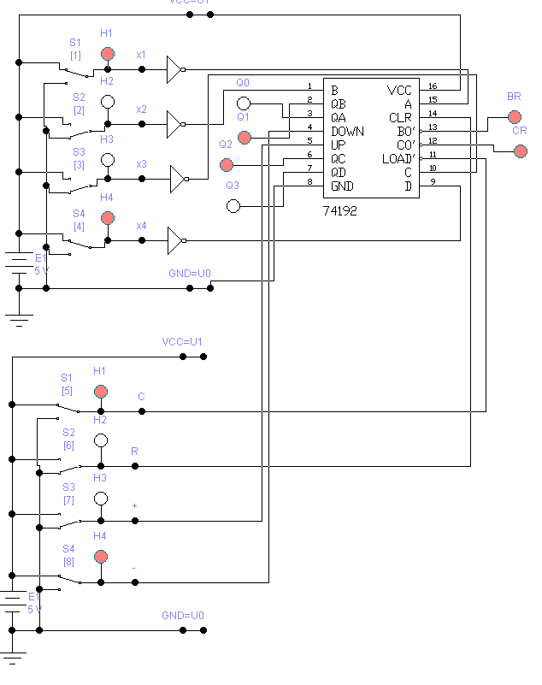

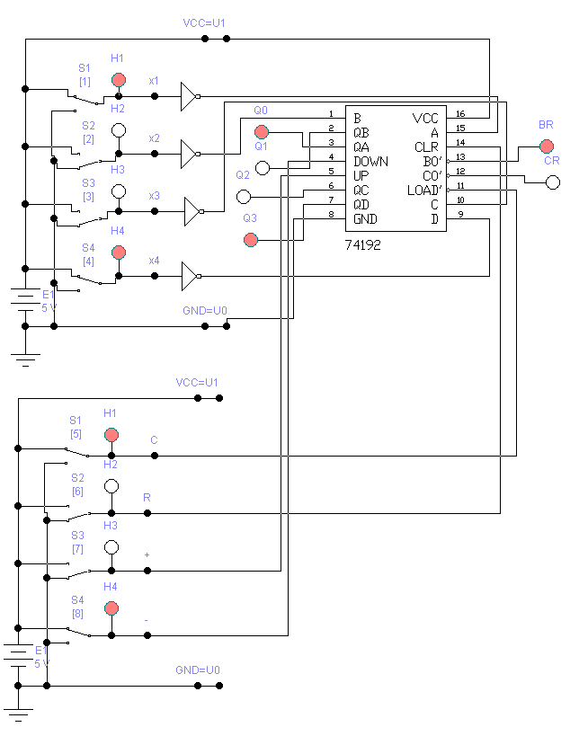

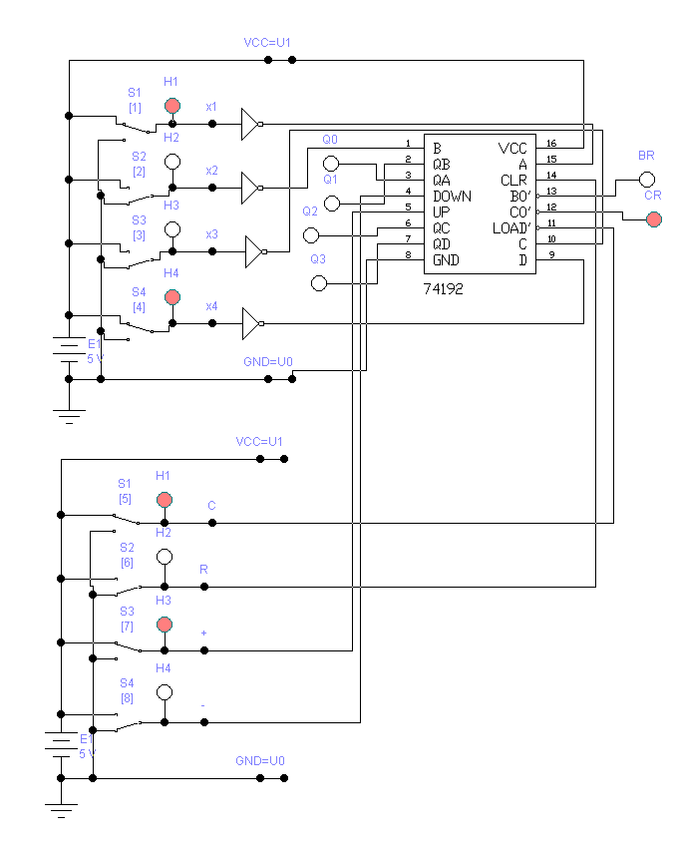

X

X

X

X

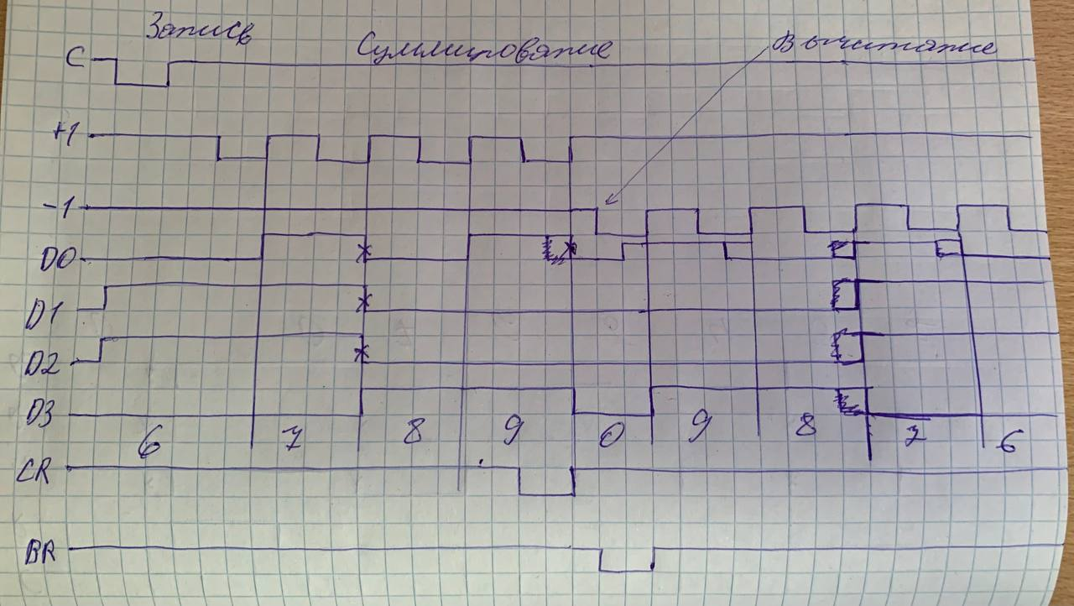

Проектирование счётчика по заданному модулю счёта.

На базе микросхемы К155ИЕ7 разработать счётчик с заданным в таблице 15 модулем счёта, используя вход сброса R. Построить временные диаграммы его работы.



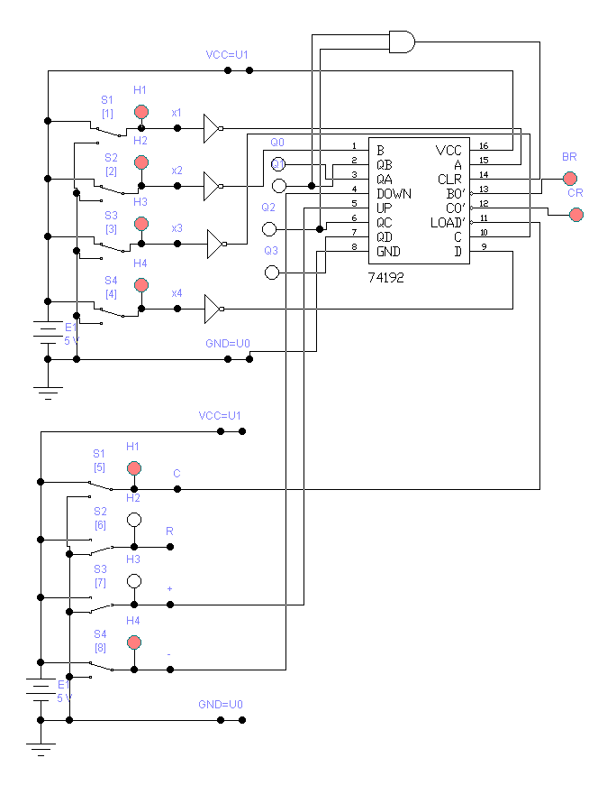

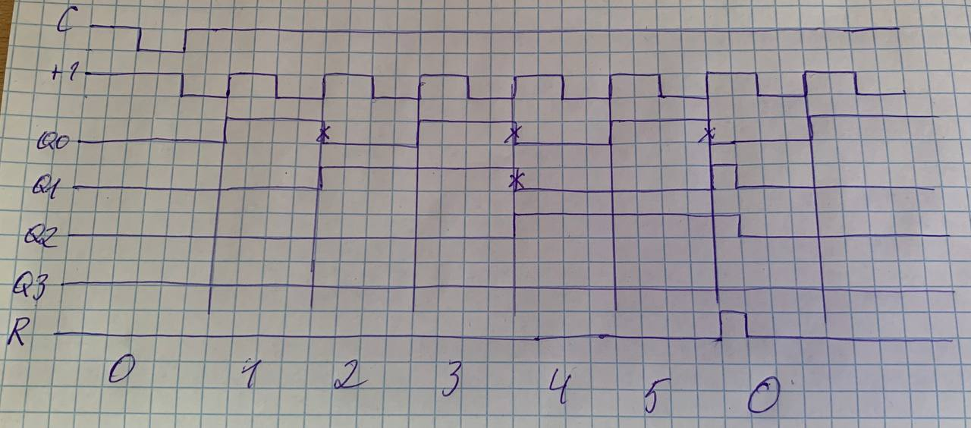

*на R короткий импульс*

**Изучение микросхемы К155ИЕ5.**

Знакомство с выполняемыми микросхемой микрооперациями.

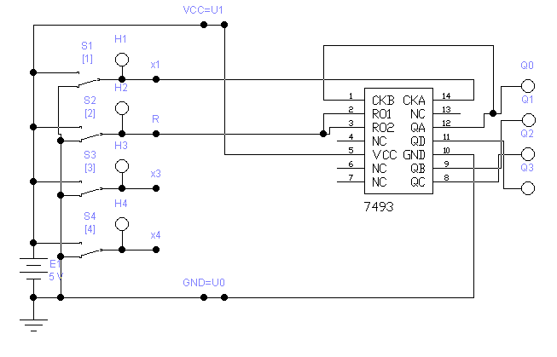

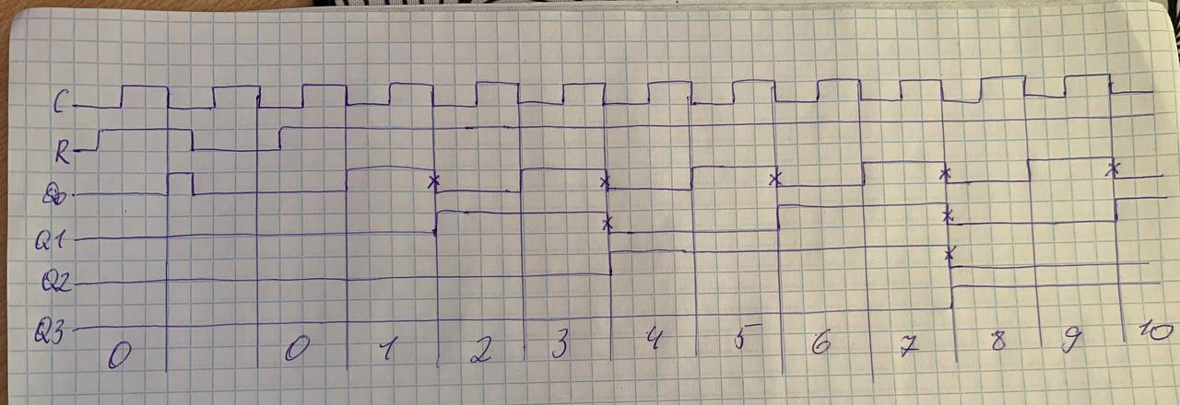

Проектирование счётчика с модулем 6.

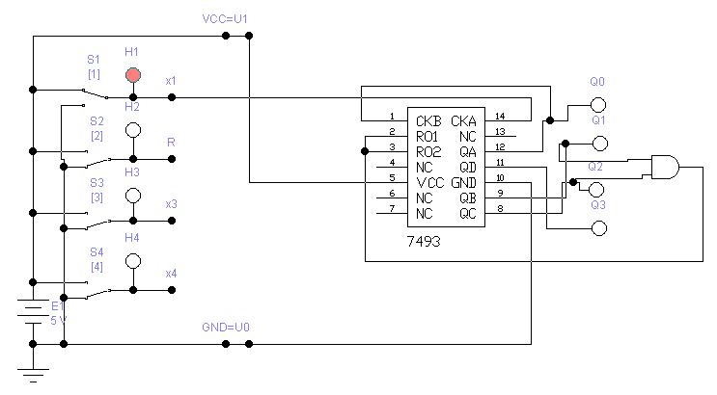



Временная диаграмма пригодна для схемы

**Вывод**

Изучили принципы работы и использования счётчиков

Доп задание 6

